Муниципальное бюджетное общеобразовательное учреждение
«Средняя общеобразовательная казачья школа с. Знаменка»
Нерчинский район, Забайкальский край

Методическая разработка на тему:

«Организация духовно-нравственного
воспитания в рамках
образовательного учреждения»

Составила: Учитель музыки и искусства -
Трушина Светлана Юрьевна

Русская православная церковь
Московский Патриархат
Полномочный представитель Президента Российской Федерации
в Сибирском федеральный округе
Министерство образования и науки Российской Федерации
ежегодный Всероссийский конкурс в области педагогики, воспитания
и работы с детьми и молодёжью до 20 лет
«За нравственный подвиг учителя»
Фамилия Имя Отчество
Трушина Светлана Юрьевна

Название работы
Конкурсное направление (подчеркнуть):
№ 1 «За организацию духовно-нравственного воспитания в рамках образовательного учреждения»
№ 2 «Лучшая программа духовно-нравственного и гражданско-патриотического
воспитания детей и молодежи»
№ 3. Лучшая методическая разработка по предметам: Основы религиозных культур и
светской этики (ОРКСЭ), Основы духовно-нравственной культуры народов России
(ОДНКНР).
№ 4. Лучший образовательный издательский проект года

ФИО: Трушина Светлана Юрьевна

Дата и место рождения. 29. 06 1967 г. Нерчинск

Адрес места жительства: Забайкальский край, Нерчинский район , с. Знаменка
Ул. Школьная 27-2
E-mail:. trushina1967@inbox.ru
Муниципальное бюджетное общеобразовательное учреждение
« Средняя общеобразовательная казачья школа» с. Знаменка» Нерчинский район, Забайкальский край
Предметы- МУЗЫКА (1-7 КЛ) ,; ИСКУССТВО- 8,9 КЛ.; ОРКСЭ - 4 кл. ;
Факультатив "История казачества России"- 9 кл ; «Духовная культура казаков» 6,7 кл.
Курс - "Основы духовно- нравственной культуры народов России"- 5 кл,;
Курс- " Основы проектной деятельности- 5- 7 кл,;
Внеклассная и (кружковая) работа - 5 час. ;

Почётных званий нет.
Лауреат Всероссийского общественного проекта «Трудовая слава России», отмечена медалью «За заслуги в культуре и искусстве» , с занесением на « Доску почёта тружеников России».
Все грамоты, дипломы , благодарности разного уровня в личном сайте- портфолио участника конкурса.

Краткая аннотация работы
Данная разработка посвящена вопросам духовно-нравственного воспитания учащихся общеобразовательной школы на основе преподавания предметов ОРКСЭ – модуль - «Основы мировых религиозных культур», «Основы духовно-нравственной культуры народов России», «Искусство», «Музыка», внеклассной работы и дополнительного образования.
Духовный аспект - это уровень нашей культуры, наличие у нас моральных норм, ценностей, которые определяют целостность нашей личности. Неудовлетворенность состоянием воспитанности учащихся со стороны общества, связанная с затуханием воспитывающей функции школы, обусловила повышение интереса к духовно-нравственной тематике. Поэтому не вызывает сомнений, что в настоящее время духовно-нравственное воспитание в общеобразовательной школе приобрело особую значимость, так как духовность и нравственность – это те приоритетные ценности, которые должны быть положены в основу воспитания детей и молодежи.
Материал может быть использован классными руководителями, учителями Музыки и Искусства, организаторами школ, работающих по духовно – нравственному воспитанию.

Содержание.
- Введение
- Духовно-нравственное воспитание на уроках «Основы мировых религиозных культур и светской этики»
- Духовно-нравственное воспитание на уроках «Основы духовно-нравственной культуры народов России»
- Духовно-нравственное воспитание на уроках Музыки 1-7 кл.
- Духовно-нравственное воспитание на уроках Мировой Художественной Культуры и «Искусства».
- Духовно-нравственное воспитание через факультативную деятельность
- Духовно-нравственное воспитание школьников в системе дополнительного образования
7.1 Участие фольклорной группы в жизни школы и села.
7.2 Участие фольклорной группы в Муниципальных и Краевых
мероприятиях и конкурсах
  - Результативность выступлений фольклорной группы в районных вокальных конкурсах.
- Участие и результативность учителя- автора материала Трушиной. С.Ю в
деле духовно- нравственного воспитания.
- Запланированные мероприятия учителя по реализации Духовно-нравственного воспитания.
11.Заключение.
12. Приложения

1.Введение.
В нашей школе музыку я преподаю уже 32-й год, последние 6 лет- предмет МХК, (в этом учебном году предмет- «Искусство»). Также с этого учебного года мне предложили вести ОРКСЭ в 4 классе и ОДНКНР – в 5 кл., важные, на мой взгляд, предметы, которые позволяют учащимся усвоить базовые этические нормы и содержат в себе опыт мировой и отечественной традиционной религии.
И поскольку наша школа с 1.12.2011 г является казачьей, актуальным представляется включение изучения истории и традиционной культуры казачества России в процесс воспитания и образования современных кадет-казаков. Образование на основе культурно-исторических традиций казачества – это усвоение систематизированных знаний и навыков по казачьей тематике в основном в гуманитарной сфере обучения, целенаправленное воспитание высоких духовных, морально-нравственных, служебно-деловых качеств и патриотического духа.
2.Духовно-нравственное воспитание на уроках «Основы мировых религиозных культур и светской этики» (из опыта работы)
Данный курс преподается в 4- выпускном классе начальной школы, когда все нравственные и культурные понятия уже хорошо осознаются. Поэтому и нужно духовно-нравственные качества человека будущего общества закладывать уже сегодня, именно на уроках ОРКСЭ, основанных на идеях добра, совести, справедливости, патриотизма, достоинства, уважения к человеку.
Предмет интегрирует знания из разных областей: истории Отечества, филологии, географии и др. Он проводится не с целью возврата церковного обучения, а как элемент культуры, воспитывающий, формирующий духовность, и, что самое важное, в воспитательном процессе, призванный сформировать достойного гражданина РФ, соблюдающего конституцию и законы страны, уважающего права и свободы других граждан, готового к межкультурному диалогу. [ 2 ]
В качестве наиболее важных форм и методов, способствующих освоению содержания курса, использую следующие:
-Метод дискуссий
-Уроки конференции
-На уроках использую элементы самостоятельного поиска, так создается проблемность и метод исследования в обучении – важное основание для активной мыслительной деятельности учеников.
-Также на занятиях применяю элементы и формы интерактивного воздействия, соответствующие личностно-ориентированному подходу в обучении и основанные на прямом взаимодействии обучающихся со своим опытом: анкетирование, диспут, проблемные ситуации, изучение традиций, обычаев, культуры народов, религий, изучение традиций и обычаев семьи, школы, часто применяю формы и методы технологии критического мышления – кластер, синквейн, инсерт, «тонкие и толстые» вопросы, таблицу- ЗУХ (знаю, умею, хочу узнать).
Чтобы заинтересовать учащихся, применяю разный дополнительный материал — фольклор (сказки и былины), фрагменты из детской литературы.
Курс этики считается светским, однако он небезразличен к религиозным ценностям верующих людей. В ознакомительном порядке дети узнают об основных религиях россиян, о религиях, распространенных в разных регионах России. Учащиеся знакомятся с обрядами, узнают подробности о религиозных праздниках и традициях верующих, с основами православной, мусульманской, буддийской, иудейской культур.
На занятиях учащиеся выясняют и понимают, что такое дружба и порядочность, истина и ложь, добро и зло, получают элементарные представления о религиозной картине мира, роли традиционных религий в развитии Российского государства, в истории и культуре нашей страны.
Уже за 3 четверти этого учебного года, изучая предмет сама и обучая детей, я сделала вывод, что программа предмета «Основы мировых религиозных культур и светской этики» решает актуальную проблему приобщения детей к национальному наследию России; рассматривает проблему воспитания любви и привязанности к Отечеству, родной земле, ее святыням, культуре, прошлому и настоящему.
В феврале 2018 года я прошла дистанционные курсы во Всероссийском научно-образовательном центре «Современные образовательные технологии» (ВНОЦ «СОТЕХ») "Современные педагогические технологии и специфические особенности преподавания предмета «Основы религиозных культур и светской этики» в условиях реализации ФГОС" (приложение 1) На своём сайте- портфолио с начала этого учебного года периодически размещаю материалы по этому предмету. (приложение 2)
3.Духовно-нравственное воспитание на уроках «Основы духовно-нравственной культуры народов России»
Предмет «Основы духовно-нравственной культуры народов России» в основной школе является частью всего учебно-воспитательного процесса и тесно связан с содержанием других предметных областей, прежде всего, «Обществознания», «Литературы», «Истории», «Изобразительного искусства».
Для реализации курса применяются методы обучения – чтение текстов учебника, анализ рассказа учителя, работа с информацией, представленной в иллюстрации и т.д. Пятиклассники работают с рубриками учебника «Обсудим вместе», «Жил на свете человек», «Путешествие вглубь веков», «По страницам священных книг».
Основные виды учебной деятельности на занятиях ОДНК НР:
- Составление словесных портретов,
- Использование справочной литературы
- Аргументация своей точки зрения
-Анализ пословиц и поговорок , подбор русских пословиц по теме урока
-Просмотр репродукций картин, ответы на вопросы, выводы.
. Сравнение иллюстраций, составление рассказа.
- Объяснение значения слов.
-Определение по карте местоположения стран (в темах изучения религий)
- Знакомство с правилами поведения в культовом сооружении.
-Выполнение проектных работ.
- Формы и методы технологии критического мышления
Основные темы и разделы курса ОДНК НР
1.Россия — Многонациональная держава
История объединения славянских и неславянских земель (общее представление). Север, Поволжье, Забайкалье, Сибирь.
Жизнь и быт народов, населяющих Россию. Дружественные отношения разных народов России. Исторические примеры дружбы людей разных национальностей и уровня культуры (В.К. Арсеньев и Д. Узала; декабристы и представители народов Сибири).
Защита Отечества — долг гражданина, не зависимый от его национальности, вероисповедания. Великая Отечественная война — пример выполнения долга граждан России разных национальностей. Подвиги воинов — представителей разных народов.
2.Многообразие культур народов России
Культура каждого народа неповторима. Культурные традиции разных народов РФ: особенности жилища, одежды, питания. Известные писатели, деятели искусства — представители разных народов.
Культура народа, рожденная религией. Традиционные религии России: православие, ислам, иудаизм, буддизм. Главные внешние особенности разных вероисповеданий (храм, служба, атрибуты).
Народные и религиозные праздники разных народов России: Рождество, Масленица, Пасха; Курбан-байрам, традиции, связанные с народными и религиозными праздниками.
3 Что объединяет разные народы
Правила поведения в обществе, их возникновение. Становление общечеловеческих ценностей: что относится к общечеловеческим законам нравственности. Доброта, справедливость, честность, почитание родителей, щедрость, преданность, терпимость — общечеловеческие нравственные ценности. Независимость нравственных правил поведения от национальности, вероисповедания. Следование общечеловеческим ценностям в представлениях разных религий ( Иисус Христос; Георгий Победоносец; Авраам; пророк Мухаммед; апостол Павел; Будда).
Последствия несоблюдения нравственных ценностей, грехопадение (Каин и Авель; История блудного сына). [ 8 ]
В формировании духовно-нравственных основ народов России большое значение имеет диалог друг с другом, учителем, родителями и другими родственниками.
Диалог в данном случае:
– является источником новых знаний, актуализации, обобщения и систематизации изученного материала;
– способствует формированию эмоционально-личностного отношения к обсуждаемому материалу, выработке собственной системы ценностей, активизации процессов мышления учащихся;
– развивает культуру общения, повышает интерес к учебе
Из всего выше сказанного можно сделать вывод- наша задача и задача школы – воспитать будущее поколение россиян, которые должны обеспечить устойчивость, консолидацию, целостность нашего общества и государства, а курс ОРКСЭ (модуль «Основы светской этики») и Предмет «Основы духовно-нравственной культуры народов России» помогают в этом.
В своём портфолио с начала этого учебного года также периодически размещаю материалы по предмету «Основы духовно-нравственной культуры народов России» (Приложение 3)
- Духовно-нравственное воспитание на уроках музыки 1-7 кл.
На уроках музыки учащиеся посредством песни узнают, в частности, том, что каждый народ имеет своих героев, память о которых хранится традициями многих поколений. Имена героев остаются в веках, и их нравственный облик имеет существенное значение для воспитания последующих поколений. Многие отечественные национальные герои имеют заслуженное почитание в религиозной традиции.
Уроки музыки как уроки нравственности ориентированы на оптимизацию эмоционально-личностного потенциала, на духовное становление.
На уроках использую такие формы и виды деятельности, как: педагогические задачи, игры, игровые ситуации, изобразительная деятельность, коллективные творческие работы, написание детьми рассказов и стихов, занимательный материал, выполнение творческих заданий, приёмы технологии критического мышления, проектный метод. (Приложение 4)
Приведу примеры тем уроков музыки, содержание которых позволяет реализовать их воспитательную функцию в формировании и становлении личности, являющейся носителем великой культуры народов России, следовательно, отражает духовно-нравственное воспитание и выстраивает
единую патриотическую линию в светской духовной музыке:
«Дела давно минувших дней...», «Здесь русский дух, здесь Русью пахнет...»«
«На Руси родной, на Руси большой не бывать врагу...», «Рождество Твое, Христе Боже наш...». Музыка Православной церкви как часть художественной культуры России. «Колокольные звоны на Руси», «Что такое патриотизм», «Цвет и звук: «Музыка витража», «Россия - любимая наша страна», «Музыка, воспевающая Россию», музыка из кантаты «Александр Невский» С.Прокофьева, песнопения в честь Сергея Радонежского и Александра Невского, «Богатырская симфония», «Сказание о невидимом граде Китеже», ария Кутузова, М.Мусоргского «Богатырские ворота», картины В.Васнецова.
Музыкальное произведение М.И.Глинки, воспевающее самозабвенный подвиг народного героя Ивана Сусанина в борьбе с польскими интервентами в эпоху «смутного времени», воспитывает у учеников чувство гордости за отечественную историю и верность к ее традициям. [ 3 ]
Для закрепления материала дети самостоятельно находят литературный ряд на тему богатырей, обращаясь к сказкам, былинам. Такая тесная взаимосвязь даёт возможность лучше понять искусство, помогает воспитывать всесторонне развитую, эмоционально отзывчивую личность
Учащиеся с удовольствием и интересом слушают церковные произведения: мессы И.Гайдна, реквием В.Моцарта, «Торжественную мессу» Л.Бетховена, церковные сочинения Ф. Шуберта, «Литургию» и «Всенощную» П.Чайковского, «Всенощное бдение» С.Рахманинова, а также церковные сочинения П.Г.Чеснокова, А.Т.Гречанинова, С.В.Панченко, В.И. Ребикова, О. Мессиана и других.
Тематика уроков музыки интересна и разнообразна. Темы: «Народная хоровая музыка, Хоровая музыка в храме.», «Мир образов полифонической музыки», «Мир русской песни», «Эпические образы в музыке» , «Образ Великой Отечественной войны в «Ленинградской» симфонии Д. Шостаковича , «Диалог искусств», «Слово о полку Игореве» и опера «Князь Игорь», «Сила патриотической песни». [ 3 ]
Учащиеся проявляют большой интерес к истории своей Родины, которая предстает их воображению в живых музыкальных образах. Основная линия воспитания на уроках музыки созвучна с курсом и направлением духовно-нравственного воспитания. Прежде всего, это семья и любовь к ближнему, верность к отечеству и забота о нуждающихся. Также подчеркивается значимость таких нравственных качеств, как терпение к окружающим и уважение к родителям.
Образ былинного героя Ильи Муромца освещает отечественную традицию стремления к справедливости, а также показывает связь религиозного и светского образов.
Приведу конкретные примеры заданий некоторых уроков, которые обозначила выше.
На уроке «Хоровая музыка в храме» на вопросы:
-Что слышится в хоровом церковном пении и какова роль церкви в жизни людей, ученики свободно высказываются, а затем в учебнике ищут ответы на эти вопросы. На этом же уроке формирование храмовой хоровой музыки учащимся предлагается проследить через «Древо храмовой хоровой музыки», также происходит знакомство с таким термином, как тропарь в православной церкви — краткое молитвенное песнопение, просмотр видео - тропарь Пресвятой Богородице и исполнение тропаря в нашей церкви с . Знаменка в исполнении отца Валерия и отца Дмитрия, который был войсковым священником 3 отдела Забайкальского казачьего войска., а сейчас он- глава Забайкальской митрополии, епископ Читинский и Петровск- Забайкальский (приложение 5)
На уроке по теме «Сила патриотической песни» учащимся предлагается видеоряд репродукций на патриотическую тему: дети объединяют картины по темам - времена подвигов Александра Невского, Отечественная война 1812 года, эпоха Великой Отечественной войны и картины о казаках.
На уроке на тему «Смеётся вальс над всеми модами века» ученики просматривают видеоряд разных вариантов исполнения вальса, а затем ставится вопрос: В кадетских школах и корпусах танцуют этот танец? А казаки танцуют вальс?
Далее учащимся предлагается видеоряд фрагментов – вальсы кадетских корпусов и казачий вальс в исполнении ансамбля «Забайкальские казаки».
[ 3 ] (приложение 6)
В нашей школе в связи с изменением статуса школы, помимо НРК (национально-регионального компонента) в программы включено использование краеведческого материала, в частности, и казачья тематика.
Включение национально-регионального компонента в процесс преподавания предмета «Музыка» способствует общему музыкально-этническому развитию, воспитанию глубоких музыкально-эстетических интересов, развитию творческих способностей, активному приобщению школьников к истории национальной культуры. Использование НРК на уроках музыки в общеобразовательной школе помогает решать следующие задачи:
• социальные - национальная музыка эффективное средство для становления и развития культуры личности, аккумулирующая огромные духовные богатства десятков наций и народностей РФ, выраженные в музыкальном искусстве;
• психологические - национальная музыка в силу ее близости к восприятию и мышлению ребенка является эффективным средством для развития душевных качеств, воображения, фантазии, духовных потребностей и творческих способностей;
• эстетические - высокое нравственное содержание национальной музыки способствует воспитанию в духе гуманизма, стремлению к добру, правде, красоте, что играет важную роль при формировании высоких эстетических чувств и первооснов эстетических критериев, умений принимать и ценить музыкальные произведения и искусство в целом;
Приведу примеры некоторых тем по программе:«Музыка» с использованием НРК и краеведческого материала.
класс | Темы по программе -  "Музыка" | Использование НРК и краеведческого материала
1 | Что ты рано в гости, осень к нам пришла. | Характерные особенности и отличия осенней природы на просторах центральной части России от природы Забайкалья. Просмотр фото и репродукций
1 | Ноги сами в пляс пустились. | Казачьи пляски. Особенности казачьих плясок.
1 | Зимние игры. | Зимние игры в Забайкалье и особенности  казачьих игр.
1 | Природа просыпается. | Природа Забайкалья. Фото, иллюстрации.
2 | Озорные частушки | Частушки Забайкалья. Казачьи частушки
2 | Зима: поэт-художник -композитор | Фото зимней природы Забайкалья.
2 | Тембры -краски | Секреты изготовления старинных казачьих инструментов
3 | Там русский дух… там Русью пахнет | Самобытной казачьей культуры в Забайкальском крае
3 | Рождество Твое, Христе Боже наш... | «Приглашаем посмотреть на Рождество в Забайкалье» - видео
3 | Колокольные звоны на Руси | Колокола в Храме Казанской иконы Божьей Матери в г. Чите (фото, видео)
3 | Что такое патриотизм | Строевые казачьи песни
3 | Прощай, Масленица | Фото проведения праздника Масленицы в с. Знаменка в разные годы
 | Вечная память героям. День Победы | Встречи с ветеранами ВОВ с .Знаменка
4 | Россия – любимая наша страна… | Слушание гимна Забайкальского казачества
4 | Москва! Как много в этом звуке… | Песни о Москве в исполнении фольклорных ансамблей Забайкалья
4 | Россия – священная наша держава, Россия – любимая наша страна | Песни о России и Родине в исполнении фольклорных ансамблей Забайкалья

5кл. | Народная хоровая музыка.  Хоровая музыка в храме. | Видео – Песнопения в храмах Забайкалья
6кл. | Искусство - память человечества | Оркестры в Забайкалье
6кл. | Диалог метра и ритма | Метр и ритм в казачьих строевых песнях
7кл. | Лирические образы в музыке | Лирические народные и казачьи песни
7кл. | Такие разные танцы и марши | Танцы казаков (слушание ,видео). Строевые казачьи песни.
[ 1 ]
Учебные материалы по музыке размещены на странице портфолио.
(Приложение 7)
5.Духовно-нравственное воспитание на уроках Мировой Художественной Культуры и «Искусства».
Духовно-нравственное и патриотическое воспитание происходит в рамках таких ключевых тем, как : «Стили архитектуры», «Храмовая архитектура», «Храм как символ христианского православия», «Древнерусская иконопись», «Понятие об обряде», «Религиозные праздники и обряды», «Крещение Руси», «Музыка в храме». «Священный лик Богоматери», «Героический эпос». Учебные программы курсов «МХК» и «Искусство» позволяют учащимся знакомиться с мировой и отечественной историей при помощи изучения подлинных классических шедевров художественной культуры и искусства. Благодаря наглядным красочным образам учащиеся постигают материальную зарубежную и отечественную культуру.
Главный вопрос уроков «Искусства» - какими должны быть люди, какие нравственные качества одобряются людьми, какие – осуждаются.
На первом плане оказываются такие нравственные категории:
-добро как благо в сопоставлении со злом;
-что есть благо, благополучие, благодарность, благородство;
-что такое чувство собственного достоинства и как оно связано с великодушием;
-милосердие и готовность помочь людям;
-зло в контексте человеческого злословия, злорадство;
- раскаяние как признание вины.
Например, посвящая урок образу Георгия Победоносца в искусстве, учащиеся узнают, что история жизни святого Георгия – пример стойкости и твердости характера, преданности идеалам христианской веры.
Возвышенный образ материнства и жертвенной любви к людям мы находим в произведениях, посвященных Богоматери.
Рафаэля «Сикстинская мадонна», Леонардо да Винчи «Мадонна Литта»,
К.С. Петрова-Водкина «Мать», А.А. Дейнеки «Мать» помогает детям ощутить возвышенность и поэтичность образа матери, его душевную чистоту и нравственную силу, нежность и трепетность материнских чувств.
"Культура", "религия", "духовность", "нравственность" как базовые понятия для определения духовно-нравственного воспитания. [ 5]
Приведу примеры некоторых тем по программе: «Мировая Художественная Культура» с использованием НРК и краеведческого материала.
Класс | Темы по программе-  "Мировая художественная культура" | Использование НРК и краеведческого материала
8 | Особенности храмового зодчества. Храмовая архитектура | Кафедральный собор Казанской Иконы Божьей Матери в г. Чите. Свято-Воскресенский собор. в г. Нерчинске
8 | Древнерусская иконопись. | Иконы в храмах г. Читы и г. Нерчинска
8 | Всякая душа празднику рада. | Старинные и современные праздники села Знаменка
8 | Музыка в храме. | Видео – Песнопения в храмах Забайкалья
9 | Понятие об архитектурных стилях | Архитектурные стили в Забайкальском крае
9 | Виды архитектуры | Архитектурные строения г. Нерчинска.
9 | Декоративно-прикладное искусство | Использование материалов школьного музея

Учебные материалы по «МХ К и «Искусству» размещены на странице портфолио. (Приложение 8)
6.Духовно-нравственное воспитание в факультативной деятельности
В современном обществе социальный заказ казачьему кадетскому образованию как системе воспитания подрастающего поколения определяется кругом понятий, ведущим из которых является духовно-нравственное развитие обучающихся, то есть осуществляемое в процессах воспитания и социализации усвоение и принятие обучающимся традиционных ценностей, идеалов, норм поведения казачьей семьи, казачества, Православия, российского гражданского общества,[ 6 с 2 ]
многонационального народа Российской Федерации, человечества.
Целью данного направления является воплощение в жизнь современного казачьего воспитательного идеала – высоконравственный, творческий, компетентный, ответственный и социально активный гражданин России, готовящийся для службы Отечеству на военном и гражданском поприщах, укорененный в православной вере, казачьей культуре, традициях казачьего воинского, трудового и общественного служения. [4 ]
Ввиду отсутствия готового методического материала по данному направлению, педагоги нашей школы занимаются созданием программ факультативов. Группой учителей разработан факультатив для учащихся средних классов «Духовное наследие казаков», где культурологический аспект предполагает изучение народного творчества казаков, быта, традиций, литературных произведений о казачестве и произведений, написанных казаками. Этот аспект несет не только знания и умения, но и формирует убеждения, определяет качества личности, направленность жизненных интересов. . [7 ] ( Приложение 9)
Ранее, в 2012 году, когда наша школа стала казачьей, мною была разработана программа факультатива «Духовная культура казаков». (Приложение 10 )
Цель факультатива «Духовная культура казаков»:
- Формирование духовно богатой личности через знакомство с историей, традициями и культурой казаков, в том числе Забайкальского казачества
В 2016 году мною разработан и ведется факультатив «История казачества России». (Приложение 11)
Факультатив преподаётся с прошлого (2016-2017) учебного года, но теоретические знания учащихся уже были использованы в проведении предметной недели «Искусства» на тему «Возродим мы род казачий, дух казачий не забыт!» в апреле 2017 г.
Цели проведения предметной недели:
Продолжить изучение истории и традиций казачества через знакомство с культурой казаков. Воспитывать уважение к памяти поколений.
Проведение недели «Искусства» оформлено на странице «Казачьему роду нет переводу» (Приложение 12)
Актуальность разработки факультативов заключается:
- в необходимости изучения объективных знаний о возрождении культуры, традиционных устоев и народного творчества казаков в Забайкалье;
- обусловлена живым научным и общественным интересом к возрождению и
становлению казачества как своеобразному феномену многовековой истории
Российского государства.
Новизна программ факультативов состоит в подаче материала, каждый из которых предполагает разные направления деятельности, что создаёт поле для диалога с обучающимися, способствует формированию направленности жизненных интересов на всю последующую жизнь.
Программы факультативов включает в себя:
- исторические сведения о возникновении и развитии казачества в Забайкалье как культурно-этнической общности с момента первых упоминаний в документах и по сегодняшний день;
- роль забайкальского казачества в становлении, укреплении и защите Российского государства;
- знакомство с традиционными промыслами казаков и способами ведения хозяйства;
- народное художественное и песенное творчество казачества;
-изучение истории и традиций российского казачества, бытовых
и духовных традиции казаков;
- исторические факты образования, становления, развития казачества, участия казачьих войск в служении России и охране границ Отечества;
- краткое изучение биографии наиболее известных казачьих вождей.
Таким образом, данные факультативы не только информируют учащихся об этнических элементах отечественной культуры, но и в определенной мере способствует формированию направленности жизненных интересов на всю последующую жизнь учащихся.
Наше образование имеет большие возможности в духовном воспитании детей, и поэтому в своей воспитательной работе мы обращаемся к традиционному отечественному культурному и духовному наследию. Мир духовных ценностей нельзя навязать ребенку, они приобретаются собственными усилиями. В процессе обучения и воспитания нравственные знания становятся прочувствованным опытом, и в итоге формируется полноценная личность. [4 ]

7. Духовно-нравственное воспитание школьников в системе дополнительного образования
В нашей школе в системе дополнительного образования развитие духовно-нравственного воспитания организуется приобщением детей к народному творчеству через выступления, участия в школьных и районных мероприятиях, праздники народного и казачьего календаря.
С этой целью к занятиям привлекаются не только педагоги, но и священнослужители.
7.1 Участие фольклорной группы в жизни школы и села.
В 2014 году был организован фольклорный коллектив учащихся, репертуар которого – казачьи и народные песни. Дети разного возраста охвачены одной общей идеей - возрождать и сохранять песенное творчество и традиции казачества.
Фольклорная группа является постоянным участником различных школьных мероприятий и концертов, празднований дат казачьего и народного календаря, а также участниками и призёрами практически всех вокальных конкурсов муниципального и регионального уровня. Дети всегда принимают участие в народных праздниках, организованных в нашем селе.
Фотогаллерея участников фольклорной группы в разные годы на странице «Празднования мероприятий народного и казачьего календаря и фото с разных концертов и выступлений» (Приложение 13)
В этом учебном году организован дополнительный состав фольклорной группы детей 4-6 классов, с которыми помимо исполнения песен, я занимаюсь и подготовкой народных танцев. В составе участвуют 2 ученицы с ОВЗ (ограниченные возможности здоровья)
7.2 Участие фольклорной группы в Муниципальных и Краевых мероприятиях
26 февраля 2018 г в преддверии десятилетия Забайкалья в Нерчинском краеведческом музее был организован первый историко-краеведческий квест «Мой край – Забайкалье: Нерчинск.
Фольклорная группа и учащиеся - кадеты, учителя- воспитатели, нашей школы представляли инсценировку, исполнение казачьей песни, фланкировку на площадке квеста- "Забайкальское казачество"
(Приложение 14)
30 марта в г. Нерчинске Муниципальное Бюджетное Учреждение Культуры Нерчинский Межпоселенческий Районный Культурно-Досуговый Центр (МБУК НМРКДЦ), проводит Детский фестиваль национальной культуры- «Венок дружбы», куда приглашены и поедут выступать участники фольклорной группы. (Приложение 20)
26 марта запланировано участие в Муниципальной Научно-практической конференции с исследовательской работой ученицы 4 класса на тему «Люди искусства- выходцы из казачьих семей» ( Приложение 15)
В сентябре 2017 года наша школа принимала участие в Краевом конкурсе- Публичная презентация школ «Наша школа - наш успех!».
Школа презентовала себя в номинации- "История и современность школы"
( Приложение 16)
6 ноября 2017 г в нашей школе состоялся круглый стол по развитию и поддержке образовательных организаций, реализующих образовательные программы с казачьим компонентом, подготовленный двумя епархиями в рамках III Нерчинских и VII Забайкальских Образовательных Рождественских чтений.
После официальной части обязательным было показательное выступление кадет школы и фольклорной группы (Приложение 17)
Третий этап школьного фестиваля «Дополнительное образование детей: территория успеха», являющегося частью губернаторского проекта «Успешная школа — успешное будущее», начнётся 18 марта в Чите,
«Фестиваль — часть проектного направления «Дополнительное образование детей: мир открытых возможностей» губернаторского проекта «Успешная школа — успешное будущее».
«Дополнительное образование является важным звеном в воспитании личности ребёнка. Оно помогает детям в выборе будущей профессии, способствует их самореализации», — цитирует пресс-служба губернатора Забайкальского края Наталью Жданову.
22 марта наша школа вновь принимает участие в Краевом конкурсе «Успешная школа — успешное будущее», в проекте- «Дополнительное образование детей: мир открытых возможностей»
В концертной программе наряду с патриотическими и песнями о школе, будут звучать народные и казачьи песни в исполнении фольклорной группы.
Танцевальная группа детей начальных классов представит публике два народных танца. (Приложение 21)
Три участницы фольклорной группы, которые в ней со дня её основания, 22 марта будут награждены грамотами Министерства образования Забайкальского края в рамках проекта «Успешная школа- успешное будущее». Также на Краевые грамоты в рамках этого конкурса, номинированы все педагоги дополнительного образования нашей школы.
(Приложение 22)
7.3 Достижения фольклорной группы в районных вокальных конкурсах.
Наименование конкурса | Результативность
Конкурсе патриотической песни "Живи, Россия! февраль. 2018 г | 2 место
Конкурсе патриотической песни "Живи, Россия! февраль. 2017 г | 1 место
Конкурс инсценированной военной песни, посвящённый  70- летию Победы февраль 2015 г | 1 место
(Приложение 18)
- Участие и результативность учителя - автора материала
Трушиной С.Ю в деле духовно- нравственного воспитания.
Мероприятие, конкурс | Название доклада, разработки | Результативность,
Работа опорной базовой площадки | - Открытый урок музыки на тему «Колокольные звоны на Руси»  -«Использование материалов школьного музея Забайкальского казачьего войска» на занятиях факультатива «Духовная культура казаков» | Грамота за "Трансляцию педагогического опыта в рамках работы базовой опорной площадки по теме "Влияние государственного общественного управления на развитие социального партнёрства в условиях казачьей кадетской школы" 2016 г Директор школы
Районный "Фестиваль педагогических идей" конкурс " Мой открытый урок" | Технологическая карта урока «Хоровая музыка в храме» | 2 место.
I Нерчинские образовательные Рождественские чтения ноябрь 2015. | Доклад на тему «Духовно- нравственное воспитание на уроках музыки и МХК» | 1 место на секции "Образование и воспитание"
VII Забайкальские Рождественские образовательные чтения декабрь 2015 | Доклад на тему «Духовно- нравственное воспитание на уроках музыки и МХК» | Сертификат участника
III Нерчинские Рождественские образовательные чтения. Секция «Церковь и казачество» | Доклад на тему " Духовно-нравственное воспитание учащихся через факультативную деятельность" | Грамота за участие
VII Забайкальские Рождественские образовательные чтения. «Нравственные ценности и будущее человечества»  Секция "Соработничество Церкви и Казачества" | Доклад на тему " Духовно-нравственное воспитание учащихся через факультативную деятельность" | Диплом 1 степени руководитель епархиального отдела по взаимодействию с казачеством , войсковой священник - протоиерей С. Комков.  ноябрь 2017 г
 |  | Благодарственное письмо за пропаганду традиционной казачьей культуры ,её достойное применение в деле воспитания подрастающего поколения Глава Муниципального района- Сенотрусов Р .В 23. 11 .2016 г
Районный конкурс социально-значимых проектов | Проект "Возродим мы род казачий, дух казачий не забыт»  Проект на казачьи женские костюмы | Сертификат победителя. Вручены 50.000 руб. Администрацией Нерчинского района для реализации проекта  декабрь 2016 г
(Приложение 19)

9 Запланированные мероприятия учителя по реализации Духовно-нравственного воспитания.
- 27 марта 2018 года принимаю очное участие в V Забайкальских педагогических чтения в направлении работы секции «Светскость образования и преподавания курса «Основы мировых религиозных культур и светской этики» (ОРКСЭ): Вызовы времени, противоречия и решение проблем с докладом на тему: «Опыт духовно-нравственного воспитания в разных возрастных группах». Материал доклада будет размещён в сборнике материалов Педагогических чтений. (Приложение 23)
- 30 марта 2018 г. в Чите состоится международная научно-практическая конференция «Забайкальское казачество: история и современность», где также планирую принять очное участие в направлении работы конференции «Казачество в системе образования и воспитания» с докладом на тему «Духовно-нравственное воспитание учащихся Знаменской казачьей школы через факультативную деятельность»
Материал оформлен по правилам научной статьи для размещения в РИНЦ. (Российский индекс научного цитирования) (Приложение 24)
- Описание проекта «Возродим мы род казачий…» будет размещён в журнале «Лучшие социальные практики Забайкальского края»

10.Заключение.
Таким образом, обучающие дисциплины «Основы мировых религиозных культур», «Основы духовно – нравственной культуры народов России», «Мировая Художественная Культура», «Искусство» и «Музыка» органично дополняют друг друга в рамках образовательного воспитательного процесса,. Богатый опыт непосредственного восприятия учебного материала посредством уроков музыки и искусства в тематической совокупности с другими дисциплинами позволяет глубже и качественнее осваивать учебный материал. Преподавание подобным образом не только исполняет образовательную функцию, но и способствует духовно-нравственному воспитанию учащихся и их патриотической ориентации.
Духовно-нравственное развитие и воспитание интегрировано (объединено) в основные виды деятельности обучающихся: урочную, внеурочную, внешкольную и общественно полезную. В дополнительном образовании детей, на занятиях внеурочной деятельности мы закладываем в наших детей духовно-нравственный код, который поможет им вырасти полноценными гражданами.
Понимая, что нравственное развитие ученика занимает ведущее место в формировании всесторонне развитой личности, что оно оказывает огромное влияние на умственное развитие, на трудовую подготовку, на физическое развитие, на воспитание эстетических чувств и интересов, я уверена, что моя работа по духовно-нравственному воспитанию будет с успехом продолжаться, принесёт свои плоды, а с педагогами дополнительного образования нашей школы мы вместе добьёмся нужных результатов

Источники:
1 Трушина С.Ю Статья " Процесс реализации регионального компонента в музыкальном воспитании" https://uchportfolio.ru/articles/read/1747

2. .Кураев, А. В. Основы религиозных культур и светской этики. Основы

православной культуры. 4-5 кл. : уч. пособие для общеобразовательных

учреждений.- М. : Просвещение, 2010.- 96 с.

3. Трушина С.Ю "Духовно-нравственное воспитание школьников на уроках

музыки и МХК"- http://uchportfolio.ru/articles/read/1564

4 Трушина С.Ю . " Духовно-нравственное воспитание учащихся через факультативную деятельность"
https://uchportfolio.ru/articles/read/1975

5.Грекова О.А. «Духовно-нравственное воспитание на уроках искусства».
https://pedportal.net/po-tipu-materiala/materialy-mo/laquo-duhovno-nravstvennoe-vospitanie-na-urokah-iskusstva-raquo-296610

6."Федеральный закон «Об образовании"
Статья 98. Особенности реализации основных общеобразовательных программ общего образования, интегрированных с дополнительными предпрофессиональными программами
https://www.zakonrf.info/zakon-ob-obrazovanii-v-rf/98/

7.Программа факультатива для 6-8 классов «Духовное наследие казаков» https://www.prodlenka.org/metodicheskie-razrabotki/nachalnaja-shkola/kraevedenie/278410-programma-fakultativa-dlja-6-8-klassov-duhovn.html

8.Рабочая программа для 5 класса по учебному курсу «Основы духовно-нравственной культуры народов России» https://uchportfolio.ru/materials/show/83586

12. Приложения
Приложение 1
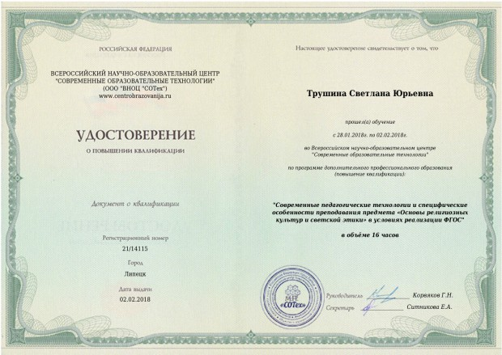
Приложение 2
https://uchportfolio.ru/29061967/?page=47169
Приложение 3
https://uchportfolio.ru/29061967/?page=47169
Приложение 4
Проектная работа: Фольклорное путешествие «Кладовая солнца»
http://uchportfolio.ru/materials/show/80955
Презентация к проектной работе на тему: : Фольклорное путешествие «Кладовая солнца»
http://uchportfolio.ru/materials/show/81099
Страница- «проектная и исследовательская деятельность»
https://uchportfolio.ru/29061967/?page=12575

Приложение 5
Урок музыки в 5 классе на тему "Хоровая музыка в храме"
http://uchportfolio.ru/materials/show/78060

Технологическая карта урока музыки в 5 классе на тему: « Хоровая музыка в храме»
http://uchportfolio.ru/materials/show/82605

Приложение 6
Урок-исследование по музыке «Сила патриотической песни»
http://uchportfolio.ru/materials/show/69540

Приложение 7
Учебные материалы по музыке
https://uchportfolio.ru/29061967/?page=9309

Приложение 8
Учебные материалы по МХК и Искусству
https://uchportfolio.ru/29061967/?page=10167

Приложение 9
Программа факультатива для 6-8 классов «Духовное наследие казаков»
https://www.prodlenka.org/metodicheskie-razrabotki/nachalnaja-shkola/kraevedenie/278410-programma-fakultativa-dlja-6-8-klassov-duhovn.html

Приложение 10
Программа факультатива "Духовная культура казаков"
http://uchportfolio.ru/materials/show/69623

Приложение 11
Факультатив по "Истории казачества России"
http://uchportfolio.ru/materials/show/81799

Приложение 12
Проведение недели «Искусства»
https://uchportfolio.ru/29061967/?page=9212

Приложение 13
«Празднования мероприятий народного и казачьего календаря и фото с разных концертов и выступлений»
https://uchportfolio.ru/29061967/?page=9212
https://uchportfolio.ru/s4590660218/?page=45486

Приложение 14
В Нерчинском музее прошёл первый краеведческий квест в честь юбилея края
https://uchportfolio.ru/excursion/122

Приложение 15
Исследовательская работа на тему «Люди искусства- выходцы из казачьих семей» https://uchportfolio.ru/materials/show/83816
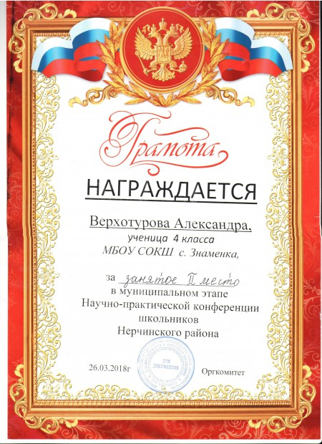

Приложение 16
Публичная презентация школ «Наша школа - наш успех!».
https://uchportfolio.ru/29061967/?page=47141

Приложение 17
Рождественские чтения
https://uchportfolio.ru/29061967/?page=48376

Приложение 18
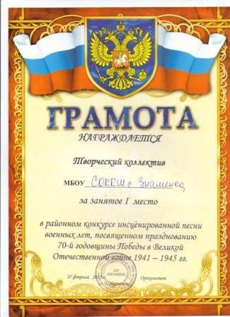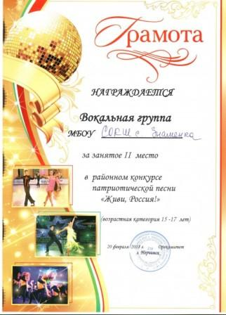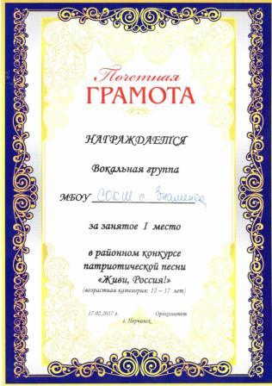

Приложение 19
Презентация "Использование материалов школьного музея Забайкальского казачьего войска» на занятиях факультатива «Духовная культура казаков»
http://uchportfolio.ru/materials/show/78178

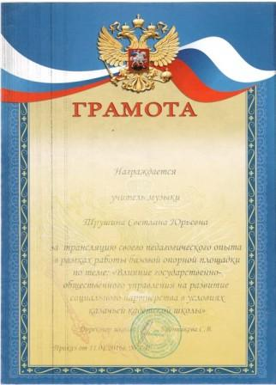
Грамота за "Трансляцию педагогического опыта в рамках работы базовой опорной площадки»

Районный "Фестиваль педагогических идей" конкурс " Мой открытый урок"
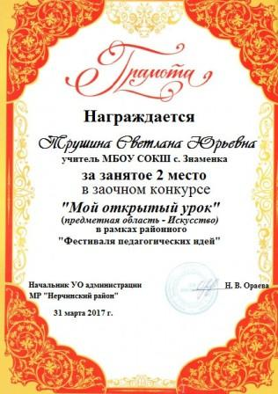

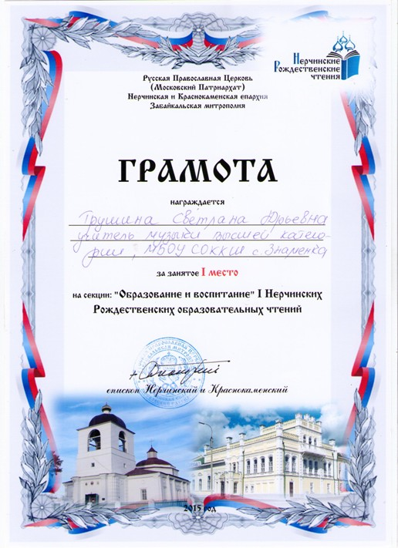

I Нерчинские образовательные Рождественские чтения ноябрь 2015.

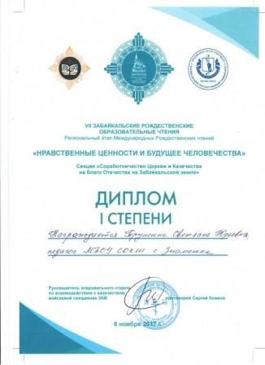

VII Забайкальские Рождественские образовательные чтения. «Нравственные
ценности и будущее человечества»
Секция "Соработничество Церкви и Казачества"

Доклад на тему " Духовно-нравственное воспитание учащихся через факультативную деятельность"
https://uchportfolio.ru/articles/read/1975

Доклад на тему «Духовно- нравственное воспитание на уроках музыки и МХК» https://uchportfolio.ru/articles/read/1564
Благодарственное письмо Главы Муниципального района- Сенотрусова Р .В
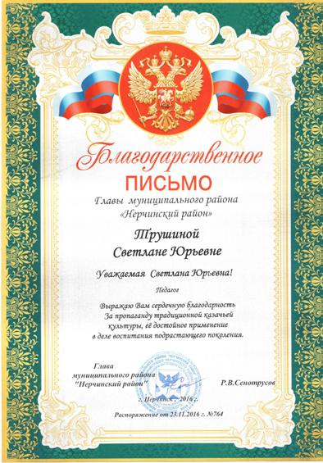

Проект "Возродим мы род казачий, дух казачий не забыт»
https://uchportfolio.ru/materials/show/83809

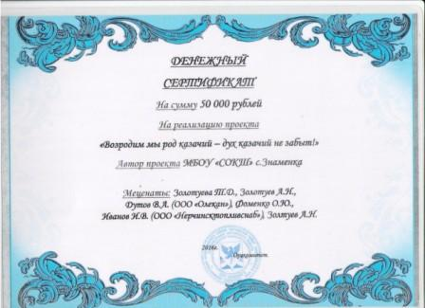

Приложение 20
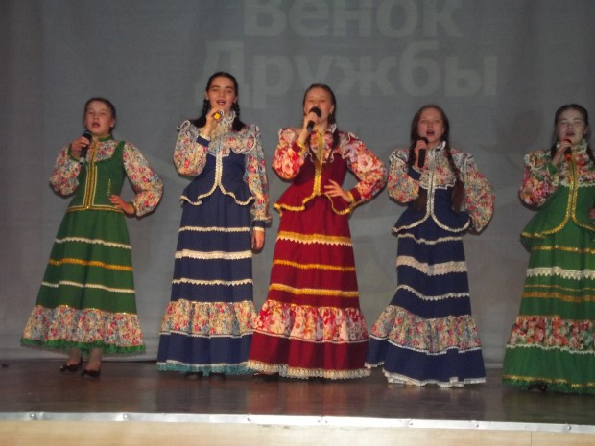

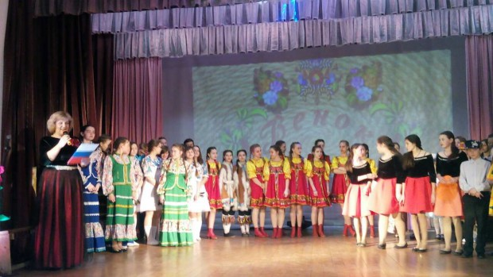
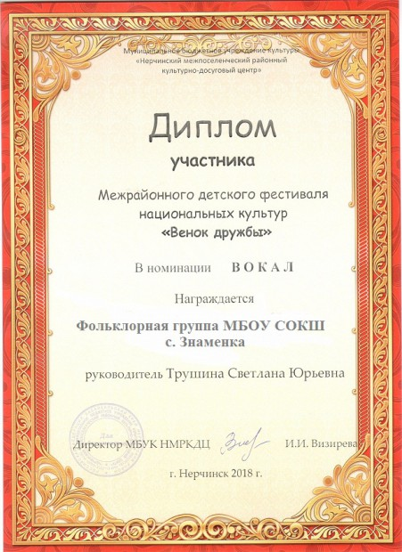
Приложение 21
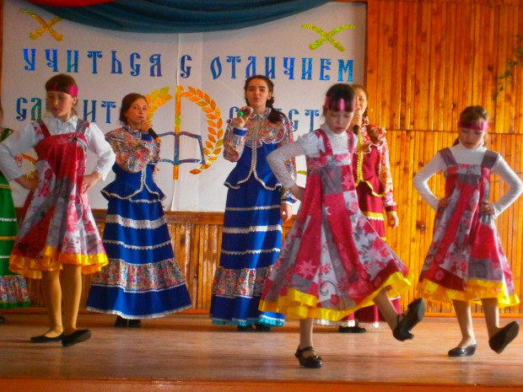

Фото отчёт по мероприятию- https://uchportfolio.ru/s4590660218/?page=47156

Приложение 22
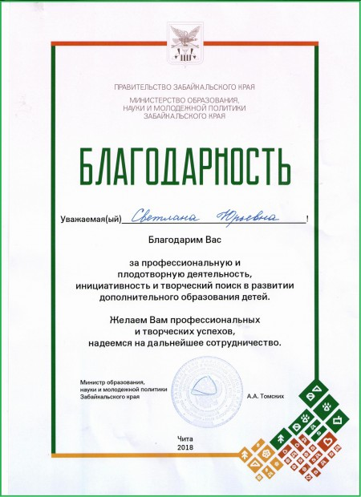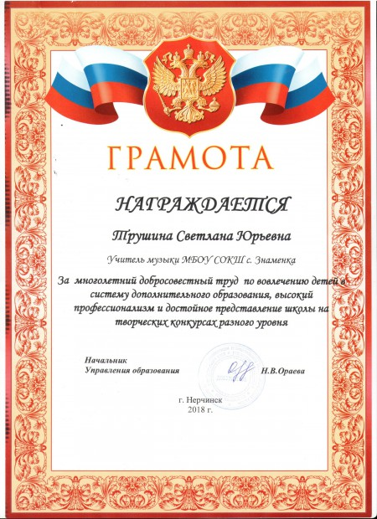
Три ученицы (11 и 9) класса, участницы фольклорной группы, были награждены Грамотами Начальника Управления образования Нерчинского района Ораевой Н.В за активное участие в системе дополнительного образования и достойное представление школы на творческих конкурсах разного уровня.

Приложение 23
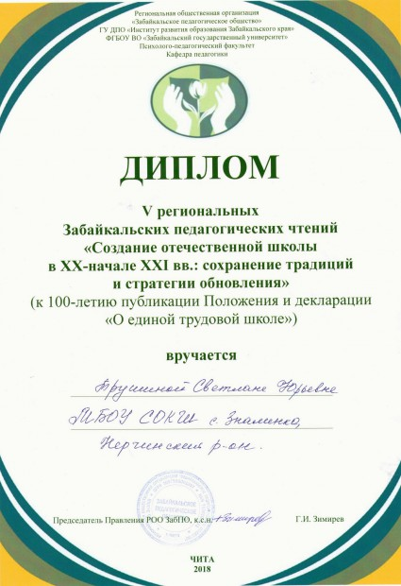

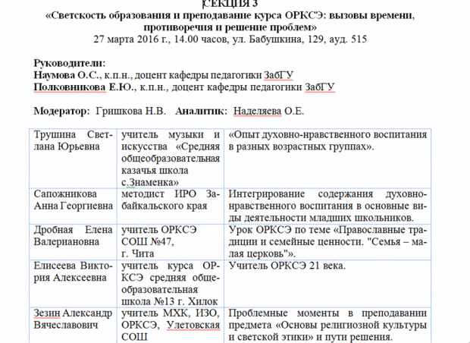

Приложение 24
